SPRETNOSTI Z ŽOGO II. - VODENJE
Osvoji čim več različnih spretnosti!
NAUČI SE | UTRJUJ | OTEŽUJ SI
Najprej se gibanja dobro nauči. Vztrajaj! Učenje zahteva ponavljanje in čas. | Od enostavnejših gibanj pojdi k težjim. Ponavljaj, da gibanje čim bolj obvladaš. | Uporabljaj različne žoge, stoj na eni nogi, izvajaj hitreje, uporabljaj slabšo roko ...

KAJ MORAŠ VEDETI
- Telo oz. trup je pri vodenju vzravnan, glava dvignjena.
- Žogo potiskamo k tlom z iztegovanjem v komolcu in upogibanjem v zapestju.
- Žogo po odboju od tal prestrežemo z razširjenimi prsti, z blazinicami prstov.
- Žogo najpogosteje prestrežemo v višini bokov.
PRED VADBO
- Obleci in obuj se v primerno športno opremo.
- Dobro se ogrej s tekom (na mestu, zunaj) in razteznimi gimnastičnimi vajami.
SPRETNOSTI Z ŽOGO
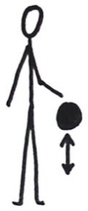  Stoja, žogo odbijaš z desno roko ob boku, do višine boka. Odbijaj do različnih višin (do bokov, kolen, niže). | Žogo 3× odbijemo ob desnem boku, nato jo pred telesom pošljemo v levo roko, 3× in nazaj.  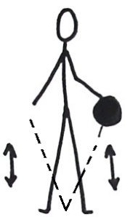 | Stoja razkoračno, v počepu, žogo odbijemo pred telesom z desno roko v levo ter nazaj v desno.  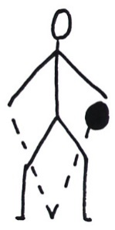
Rahel izpadni korak, žogo odbijamo ob boku z eno roko naprej – nazaj.  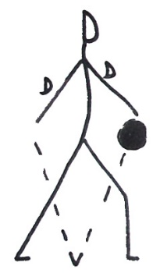 | Stoja sonožno, žogo odbijamo okoli nog.  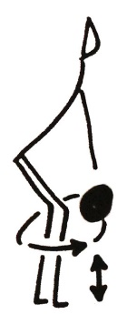 | Žogo odbijamo in prehajamo v klek, sed, ležo ter nazaj v stojo.  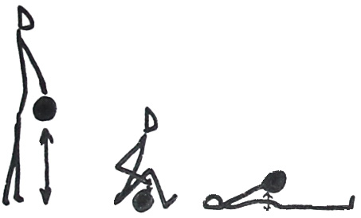
Stoja razkoračno, žogo odbijamo med nogami naprej – nazaj.  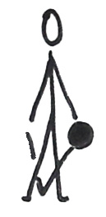 | Izpadni korak, žogo odbijamo z L in D roko med nogami levo in desno.  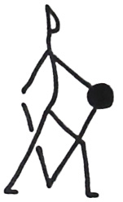 | 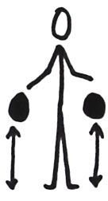  Odbijamo dve žogi, enakomerno, v različnih višinah (do ramen, bokov, v čepu).

